财务结算-对账管理设计文档

目录
DOC_LINK 第一章 前言 3
DOC_LINK 1.1 编写目的 3
DOC_LINK 1.2 参考文档 3
DOC_LINK 1.3 版本信息 4
DOC_LINK 1.4 阅读对象 4
DOC_LINK 第二章 产品概述 4
DOC_LINK 2.1 产品简述 4
DOC_LINK 2.1.1 产品整体描述 4
DOC_LINK 2.1.2 产品功能菜单 5
DOC_LINK 2.2 专用名词解释 5
DOC_LINK 2.3 产品用户角色描述 6
DOC_LINK 2.4 基本业务流程 7
DOC_LINK 2.4.1 应收结算流程 7
DOC_LINK 2.4.2 应收结算流程 9
DOC_LINK 第三章 结算功能需求-结算对账管理 11
DOC_LINK 3.1 应付对账管理 11
DOC_LINK 3.1.1 应付对账单页面 11
DOC_LINK 3.1.1.1 应付对账单列表原型 11
DOC_LINK 3.1.1.2 应付对账单查看原型 13
DOC_LINK 3.1.1.3 应付对账单删除操作原型 16
DOC_LINK 3.1.1.4 应付对账单确认操作原型 16
DOC_LINK 3.1.2 应付待对账列表原型 17
DOC_LINK 3.1.2.1 待对账列表原型 17
DOC_LINK 3.1.2.2 新建应付对账单原型 20
DOC_LINK 3.1.2.3 新建应付对账单保存原型 23
DOC_LINK 3.1.2.4 新建应付对账单确认原型 24
DOC_LINK 3.1.3 应付对账单明细列表原型 25
DOC_LINK 3.1.4 用例说明 28
DOC_LINK 3.2 应收对账管理 30
DOC_LINK 3.2.1 应收对账单页面 30
DOC_LINK 3.2.1.1 应收对账单列表原型 30
DOC_LINK 3.2.1.2 应收对账单查看原型 32
DOC_LINK 3.2.1.3 应收对账单删除操作原型 34
DOC_LINK 3.2.1.4 应收对账单确认操作原型 35
DOC_LINK 3.2.2 应收待对账列表原型 36
DOC_LINK 3.2.2.1 待对账列表原型 36
DOC_LINK 3.2.2.2 新建应收对账单原型 39
DOC_LINK 3.2.2.3 新建应收对账单保存原型 42
DOC_LINK 3.2.2.4 新建应收对账单确认原型 42
DOC_LINK 3.2.3 应收对账单明细列表原型 43
DOC_LINK 3.2.4 用例说明 47

第一章 前言

1.1 编写目的
本产品需求说明书的目的主要是清晰、有层次的定义营销中心页面原型中各个模块的内容来源和相关逻辑，产品主要解决客户哪些业务需求和问题，并让产品设计和开发人员基于此文档所描述的功能进行更细致的设计和开发工作，同时也能让企业用户直观了解产品的主要功能。

1.2 参考文档
该文档中参考了以下参考文档：
文档名称 | 版本 | 用途
GJ_DDP_财务_01应收结算 | V1.0 | 财务应收结算流程
GJ_DDP_财务_02应付结算 | V1.0 | 财务应付结算流程
GJ_结算管理流程 | V1.0 | 财务应收、应付结算流程明细说明

1.3 版本信息
文档版本 | 修订原因 | 修订日期 | 修订人
V1.1 | 初稿 | 2020/11/26 | 俞传艳、孔健聪
V1.2 | - 应收对账单页面说明修改

1.4 阅读对象
对象 | 对象描述
业务人员 | 提供需求人员，确认原型图的字段和实现效果。
业务架构师 | 将需求分解到对应的能力域中。
前端工程师 | 前端页面的需求实现人员。
后端工程师 | 后端数据的需求实现人员。
UI设计 | 前端页面的设计、交互实现人员。

第二章 产品概述

2.1 产品简述

2.1.1 产品整体描述
此文档主要描述结算中心的应用层财务结算的操作页面和字段展示。
财务中心作为业务中台之一，其在高捷的业务域包括：订单成本、结算对账、收付款申请、销项票管理、收付款核销。
财务结算模块内容为业务部门和财务部门共同使用。有：订单成本维护、调整单维护、结算成本审批、结算费用查询；应付对账单维护、应付对账单审批、应收对账单维护、应收对账单审批、对账单查询；付款申请维护、付款申请审批、收款申请维护、收款申请审批、收付款申请查询；销项发票申请、手工发票补录、开票申请查询；付款核销、付款核销打回、收款核销、收款核销打回、收付款核销查询。

2.1.2 产品功能菜单
内容 | 一级菜单 | 二级菜单 | 说明
财务结算 | 基本信息管理 | 即期汇率维护 | 维护业务的即期汇率，当月的汇率全部从该地方获取，包括：即期汇率列表、搜索条件和新增即期汇率
 |  | 成本项目维护 | 维护业务的成本项目，包括：成本项目列表、搜索条件和新增即期汇率
 |  | 开票单位维护 | 维护客户的开票信息，包括：客户开票单位列表、搜索条件、新增、调整、启用、停用。
 |  | 银行账号管理 | 维护高捷的银行账户，包括：银行账户列表、搜索条件、新增、调整、启用、停用。
 |  | 授信额度审批 | 审批提交的授信额度
 |  | 合作方档案审批 | 审批新增
 | 结算成本管理 | 订单成本
 |  | 调整单
 | 结算对账管理 | 应付对账单
 |  | 应收对账单
 | 收付款申请管理 | 付款申请
 |  | 付款发票补录
 |  | 收款申请
 | 销项发票管理 | 开票申请
 |  | 手工发票补录
 |  | 销项票
 | 实际收付款核销 | 付款核销
 |  | 收款核销

2.2 专用名词解释
专用名词 | 名词解释
对账单
调整单
付款申请批次
收款申请批次
长短款
查看
禁用
查询
导出

2.3 产品用户角色描述
用户角色 | 描述
客服 | 在系统上录入或调整结算费用，结算费用提交审批；  创建调整单，调整单提交审批；  创建应收应付对账单、应收应付对账单确认；  创建付款申请，付款申请提交审批；  补录付款发票。
客服主管 | 在系统上审批结算费用；  审批调整单；  审批付款申请。
财务会计 | 审批结算费用；  审批调整单；  审批调付款申请；  创建收款申请；  确认收款申请；  创建销项票申请；  手工补录销项票；  审核合作方新增档案；  审核客户授信额度。
财务出纳 | 创建、修改、提交付款核销；  创建、修改、提交收款核销。
信息部 | 打回付款核销记录；  打回收款核销记录。

2.4 基本业务流程

2.4.1 应收结算流程
（1）流程图

（2）流程说明
步骤 | 步骤描述 | 角色 | 流程描述 | 下一步骤 | 关键控制点
1 | 录入结算费用 | 业务员 | 业务服务完成或异常结束后，系统自动生成或业务员手工录入对应订单的应收费用 | 2 | 是
2 | 提交审批 | 业务员 | 应收应付费用都维护完成后，提交业务主管审批 | 3
3 | 审核结算费用 | 业务主管 | 业务主管审批结算费用(可整单审批，也可按行审批)。 | 4
4 | 审核是否通过 | 业务主管 | 费用审批通过则进行步骤5操作；费用审批拒绝则进行步骤7操作 | 5/7
5-1 | 单票账单打印 | 业务员 | 业务主管审批通过的结算费用，可打印出单票账单 | -
5-2 | 审核结算费用 | 财务 | 财务审批结算费用(可整单审批，也可按行审批) | 6
6 | 审核是否通过 | 财务 | 费用审批通过则进行步骤8操作；费用审批拒绝则进行步骤7操作 | 7/8
7 | 修改还是作废结算费用明细 | 业务员 | 业务员确认修改还是作废结算明细,作废则进行步骤9操作；修改则进行步骤10操作 | 9/10
8 | 自动生成结算明细 | 系统 | 财务对结算费用明细审批通过后，系统自动生成已最终确认的结算明细，并将结算明细同步金碟系统，应收结算明细生成应收单 | 11 | 是
9 | 作废该结算明细 | 业务员 | 业务员对审批拒绝的结算明细进行作废删除 | -
10 | 修改重新提交结算明细 | 业务员 | 业务员对结算明细修改，进行重新提交 | 2
11 | 生成对账单 | 业务员/财务 | 业务员或财务，按照订单号、客户、结算单位、毛件体、目的地、费用项目、订单创建人、订单创建日期、费用录入人、费用录入日期等条件，生成对账单（1个对账单中结算单位必须相同） | 12 | 是
12 | 客户确认对账单 | 业务员/财务 | 对账单给到客户确认 | 13
13 | 对账单/结算是否有误 | 业务员/财务 | 根据客户反馈情况或自身核查情况，确认对账单是否有异常，有异常则删除对账单，进行步骤14操作创建调整单进行调整则；无异常可收款则确认对账单，并进行步骤15操作 | 14/15
14 | 录入调整单 | 业务员/财务 | 根据客户反馈情况或自身核查情况确认有误，基于财务审核通过的结算明细录入调整单，并提交审批。 | 2 | 是
15 | 收款申请创建 | 财务 | 财务基于对账完成后的结算明细且收款水单发起收款申请，并提交财务确认 | 16 | 是
16 | 收款申请确认 | 财务 | 财务对收款申请进行确认 | 17
17 | 收款申请审批是否通过 | 财务 | 审批通过，则进行步骤18操作；审批拒绝则进行则返回步骤15 | 18
18-1 | 销项票登记 | 财务 | 进行销项票登记 | - | 是
18-2 | 出纳收款核销 | 财务 | 出纳线下收款，线上进行收款核销 | 19 | 是
19 | 释放客户额度 | 财务 | 出纳核销完收款后，释放客户的额度

2.4.2 应付结算流程
（1）流程图

（2）流程说明
步骤 | 步骤描述 | 角色 | 流程描述 | 下一步骤 | 关键控制点
1 | 录入结算费用 | 业务员 | 业务服务完成或异常结束后，系统自动生成或业务员手工录入对应订单的应付费用，内部单位的应付费用由应收方维护（应付方可查看) | 2 | 是
2 | 提交审批 | 业务员 | 应收应付费用都维护完成后，提交业务主管审批 | 3
3 | 审核结算费用 | 业务主管 | 业务主管审批结算费用(可整单审批，也可按行审批)。 | 4
4 | 审核是否通过 | 业务主管 | 费用审批通过则进行步骤5操作；费用审批拒绝则进行步骤7操作 | 5/7
5-1 | 单票账单打印 | 业务员 | 业务主管审批通过的结算费用，可打印出单票账单 | -
5-2 | 审核结算费用 | 财务 | 财务审批结算费用(可整单审批，也可按行审批) | 6
6 | 审核是否通过 | 财务 | 费用审批通过则进行步骤8操作；费用审批拒绝则进行步骤7操作 | 7/8
7 | 修改还是作废结算费用明细 | 业务员 | 业务员确认修改还是作废结算明细,作废则进行步骤9操作；修改则进行步骤10操作 | 9/10
8 | 自动生成结算明细 | 系统 | 财务对结算费用明细审批通过后，系统自动生成已最终确认的结算明细，并将结算明细同步金碟系统，应付结算明细生成应付单 | 11 | 是
9 | 作废该结算明细 | 业务员 | 业务员对审批拒绝的结算明细进行作废删除 | -
10 | 修改重新提交结算明细 | 业务员 | 业务员对结算明细修改，进行重新提交 | 2
11 | 生成对账单 | 业务员/财务 | 业务员或财务，按照订单号、客户、结算单位、毛件体、目的地、费用项目、订单创建人、订单创建日期、费用录入人、费用录入日期等条件，生成对账单（1个对账单中结算单位必须相同） | 12 | 是
12 | 供应商确认对账单 | 业务员/财务 | 对账单给到供应商确认 | 13
13 | 对账单/结算是否有误 | 业务员/财务 | 根据供应商反馈情况或自身核查情况，确认对账单是否有异常，有异常则删除对账单，进行步骤14操作创建调整单进行调整则；无异常可付款则确认对账单，并进行步骤15操作 | 14/15
14 | 录入调整单 | 业务员/财务 | 根据供应商反馈情况或自身核查情况确认有误，基于财务审核通过的结算明细录入调整单，并提交审批。 | 2 | 是
15 | 付款申请创建 | 业务员 | 业务员基于对账完成后的结算明细发起付款申请，并提交职能部门审批 | 16 | 是
16 | 付款申请审批 | 职能部门 | 职能部门（业务主管、分管领导、财务）对付款申请进行审批 | 17
17 | 付款申请审批是否通过 | 职能部门 | 审批通过，则进行步骤18操作；审批拒绝则返回步骤15 | 18
18 | 出纳付款核销 | 财务 | 出纳线下付款，线上进行付款核销 |  | 是

第三章 结算功能需求-结算对账管理

3.1 应付对账管理

3.1.1 应付对账单页面
应付对账单页面，可查看、搜索、删除、确认所有的应付对账单信息以及发送账单信息至供应商邮箱。

3.1.1.1 应付对账单列表原型
（1）应付对账单列表界面
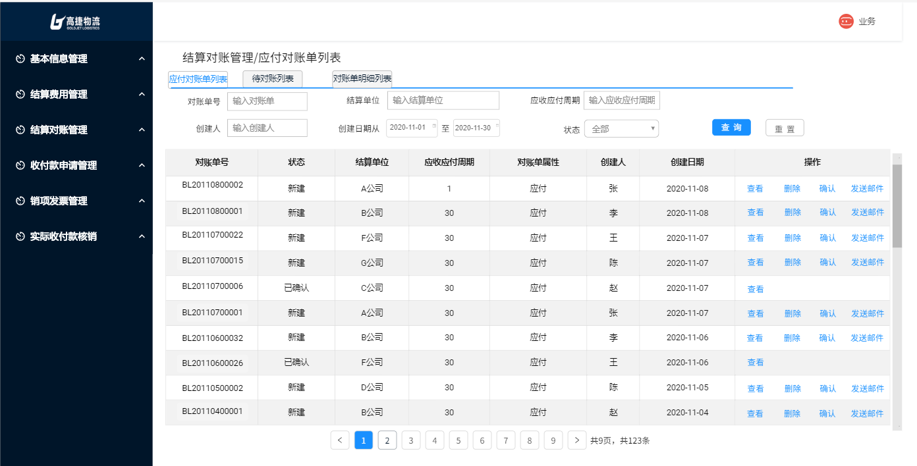

（2）按钮说明
- 待对账列表：跳转至“待对账列表”界面。
- 对账单明细列表：跳转至“对账单明细列表”界面。
- 查询：在不选择任何查询字段下，点击“查询”按钮，默认所有查询条件。选择对应的查询条件，则显示符合结果的数据。查询出的数据，按照“创建日期”倒序排列。
- 重置：重置所有查询条件。
- 查看：跳转至“应付对账单明细”查看界面。
- 删除：弹出“对账单删除”弹框。
- 确认：弹出“对账单确认”弹框。
- 发送邮件：弹出“发送邮件确认”弹框。

（3）查询栏字段说明
序号 | 名称 | 长度 | 类型 | 是否必填 | 默认值 | 可编辑 | 备注
1 | 对账单号 | 30 | 字符 | 否 | 否 | 否 | 手工录入；  填写对账单号，支持模糊查询；
2 | 结算单位 | 30 | 文本 | 否 | 否 | 否 | 手工录入；  填写结算单位，支持模糊查询；
3 | 应收应付周期 |  | 数字 | 否 | 否 | 否 | 手工录入；  填写应收应付周期；
4 | 创建人 | 10 | 文本 | 否 | 否 | 否 | 手工录入；  填写创建人，支持模糊查询；
5 | 创建日期 |  | 日期 | 否 | 否 | 否 | 日期范围框，选择日期范围；  不选择默认全部日期
6 | 状态 |  | LOV | 否 | 否 | 否 | LOV选择；  状态有：新建、已确认；

（4）应付对账单列表字段
序号 | 名称 | 长度 | 类型 | 是否必填 | 默认值 | 可编辑 | 备注
1 | 对账单号 | 30 | 字符 | 否 | 否 | 否 | 根据查询条件，自动带出；  无查询条件默认全部数据；  系统自动生成；
2 | 状态 | 5 | 文本 | 否 | 否 | 否 | 1、根据查询条件，自动带出；  无查询条件默认全部数据；  2、仅展示“新建”、“已确认”两种状态的打对账单；  3、“新建”状态的对账单，可以进行查看、删除、确认、发送邮件操作；“已确认”状态的对账单可进行查看操作。
3 | 结算单位 | 20 | 文本 | 否 | 否 | 否 | 根据查询条件，自动带出；  无查询条件默认全部数据；
4 | 应收应付周期 | 11 | 数字 | 否 | 否 | 否 | 根据查询条件，自动带出；  无查询条件默认全部数据；
5 | 对账单属性 | 10 | 文本 | 否 | 是 | 否 | 默认所有应付状态的对账单
6 | 创建人 | 10 | 文本 | 否 | 否 | 否 | 根据查询条件，自动带出；  无查询条件默认全部数据；
7 | 创建日期 | 20 | 日期 | 否 | 否 | 否 | 根据查询条件，自动带出；  无查询条件默认全部数据；

3.1.1.2 应付对账单查看原型
（1）应付对账单查看界面
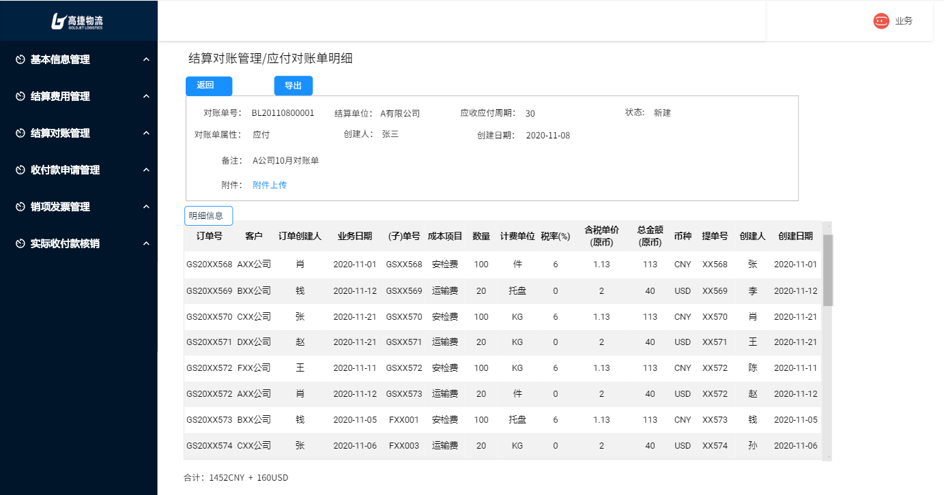

（2）按钮说明
- 返回：跳转至“应付对账单列表”界面。
- 导出：按照高捷标准对账单模板，导出对账单数据。
- 附件上传：附件下载。

- 应付对账单字段
对账单头字段
序号 | 名称 | 长度 | 类型 | 是否必填 | 默认值 | 可编辑 | 备注
1 | 对账单号 | 30 | 字符 | 否 | 否 | 否 | 根据应付对账单列表信息，自动带出；
2 | 结算单位 | 20 | 文本 | 否 | 否 | 否 | 根据应付对账单列表信息，自动带出；
3 | 应收应付周期 | 11 | 数字 | 否 | 否 | 否 | 根据应付对账单列表信息，自动带出；
4 | 状态 | 10 | 文本 | 否 | 否 | 否 | 根据应付对账单列表信息，自动带出；
5 | 对账单属性 | 10 | 文本 | 否 | 否 | 否 | 根据应付对账单列表信息，自动带出；
6 | 创建人 | 30 | 文本 | 否 | 否 | 否 | 根据应付对账单列表信息，自动带出；
7 | 创建日期 | YYYY-MM-DD | 日期 | 否 | 否 | 否 | 根据应付对账单列表信息，自动带出；
8 | 备注 | 200-300 | 文本 | 否 | 否 | 否 | 根据应付对账单列表信息，自动带出；
9 | 附件 |  | 超链接 | 否 | 否 | 否 | 根据应付对账单列表信息，自动带出超链接；

对账单明细行字段
序号 | 名称 | 长度 | 类型 | 是否必填 | 默认值 | 可编辑 | 备注
1 | 订单号 | 30 | 字符 | 否 | 否 | 否 | 根据应付对账单信息，自动带出该对账行的订单号；
2 | 客户 | 20 | 文本 | 否 | 否 | 否 | 根据应付对账单信息，自动带出该对账行的客户；
3 | 订单创建人 | 10 | 文本 | 否 | 否 | 否 | 根据应付对账单信息，自动带出该对账行的订单创建人；
4 | 业务日期 | YYYY-MM-DD | 日期 | 否 | 否 | 否 | 根据应付对账单信息，自动带出该对账行的业务日期；
5 | (子)单号 | 30 | 数值 | 否 | 否 | 否 | 根据应付对账单信息，自动带出该对账行的(子)单号；
6 | 成本项目 | 10 | 文本 | 否 | 否 | 否 | 根据应付对账单信息，自动带出该对账行的成本项目；
7 | 数量 |  | 数值 | 否 | 否 | 否 | 根据应付对账单信息，自动带出该对账行的数量；
8 | 计量单位 | 10 | 文本 | 否 | 否 | 否 | 根据应付对账单信息，自动带出该对账行的计费单位；
9 | 税率 |  | 数值 | 否 | 否 | 否 | 根据应付对账单信息，自动带出该对账行的税率；
10 | 含税单价(原币) |  | 数值 | 否 | 否 | 否 | 根据应付对账单信息，自动带出该对账行的含税单价(原币)；
11 | 总金额(原币) |  | 数值 | 否 | 否 | 否 | 根据应付对账单信息，自动带出该对账行的总金额(总金额)
12 | 币种 | 10 | 文本 | 否 | 否 | 否 | 根据应付对账单信息，自动带出该对账行的币种；
13 | 提单号 | 30 | 文本 | 否 | 否 | 否 | 根据应付对账单信息，自动带出该对账行的提单号；
14 | 创建人 | 10 | 文本 | 否 | 否 | 否 | 根据应付对账单信息，自动带出该对账行的创建人；
15 | 创建日期 | 20 | 文本 | 否 | 否 | 否 | 根据应付对账单信息，自动带出该对账行的创建日期；
16 | 合计 |  | 文本 | 否 | 否 | 否 | 打开当前页面时，前端分类汇总不同币种的总金额，然后拼接汇总后的结果；

3.1.1.3 应付对账单删除操作原型
（1）应付对账单删除界面
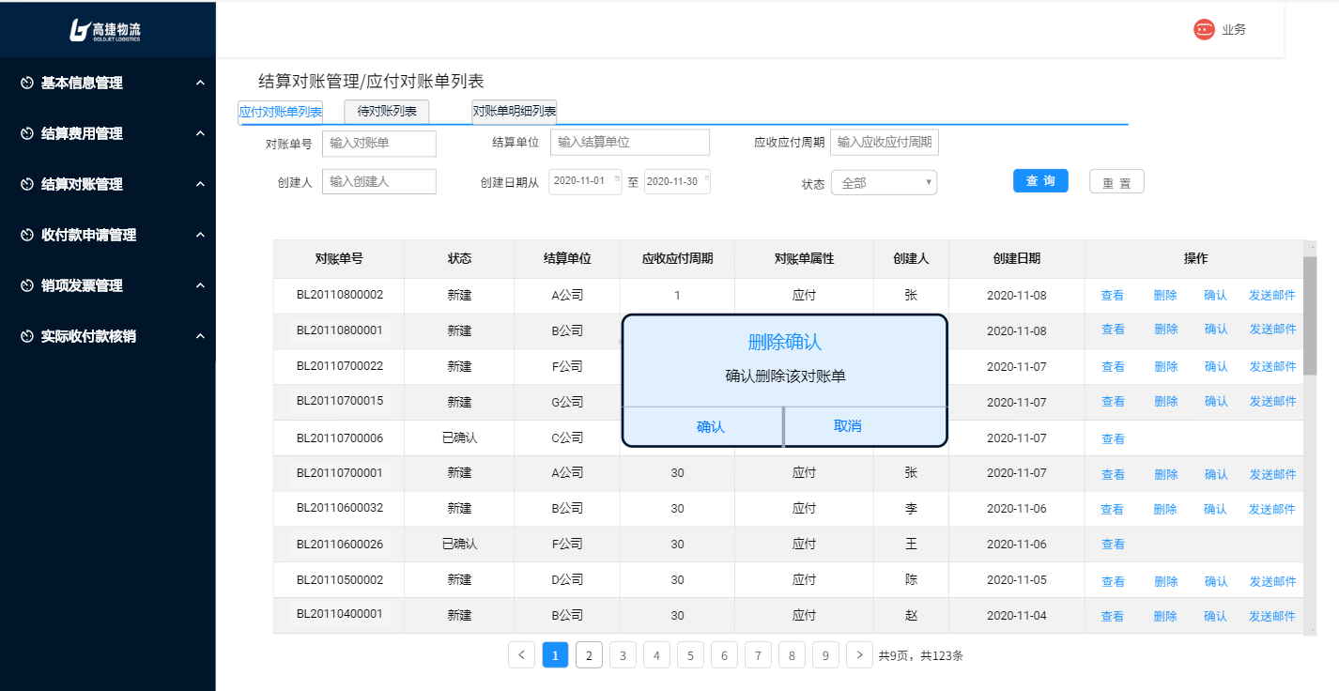
应付对账单列表原型界面，点击“删除”按钮，弹出“删除确认”弹框。

（2）按钮说明
- 确认：完成删除，返回“应付对账单列表”界面。根据操作用户更新该记录的“更新人”、“更新时间”，同时将该行数据状态变为“已删除”。
- 取消：取消删除，返回“应付对账单列表”界面。

3.1.1.4 应付对账单确认操作原型
（1）应付对账单确认界面
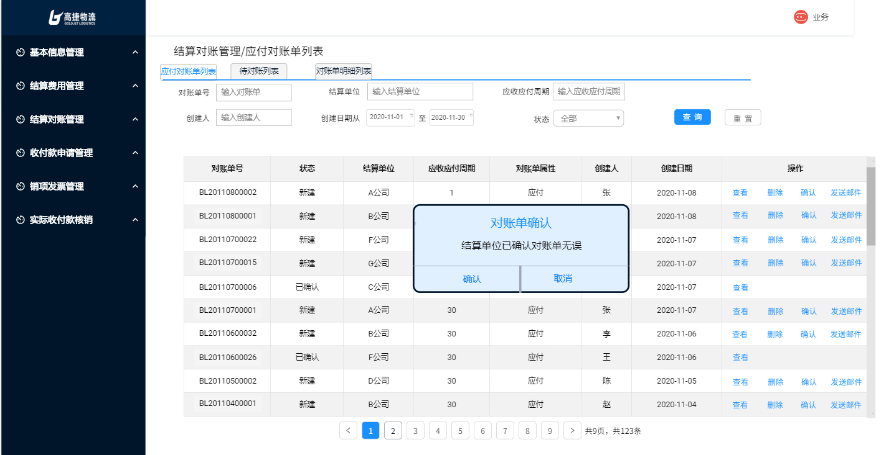
应付对账单列表原型界面，点击“确认”按钮，弹出“对账单确认”弹框。

（2）按钮说明
- 确认：确认完成，返回“应付对账单列表”界面。根据操作用户更新该记录的“更新人”、“更新时间”，同时将该行数据状态变为“已确认”。
- 取消：取消确认，返回“应付对账单列表”界面。

3.1.2 应付待对账列表原型

3.1.2.1 待对账列表原型
（1）待对账列表界面
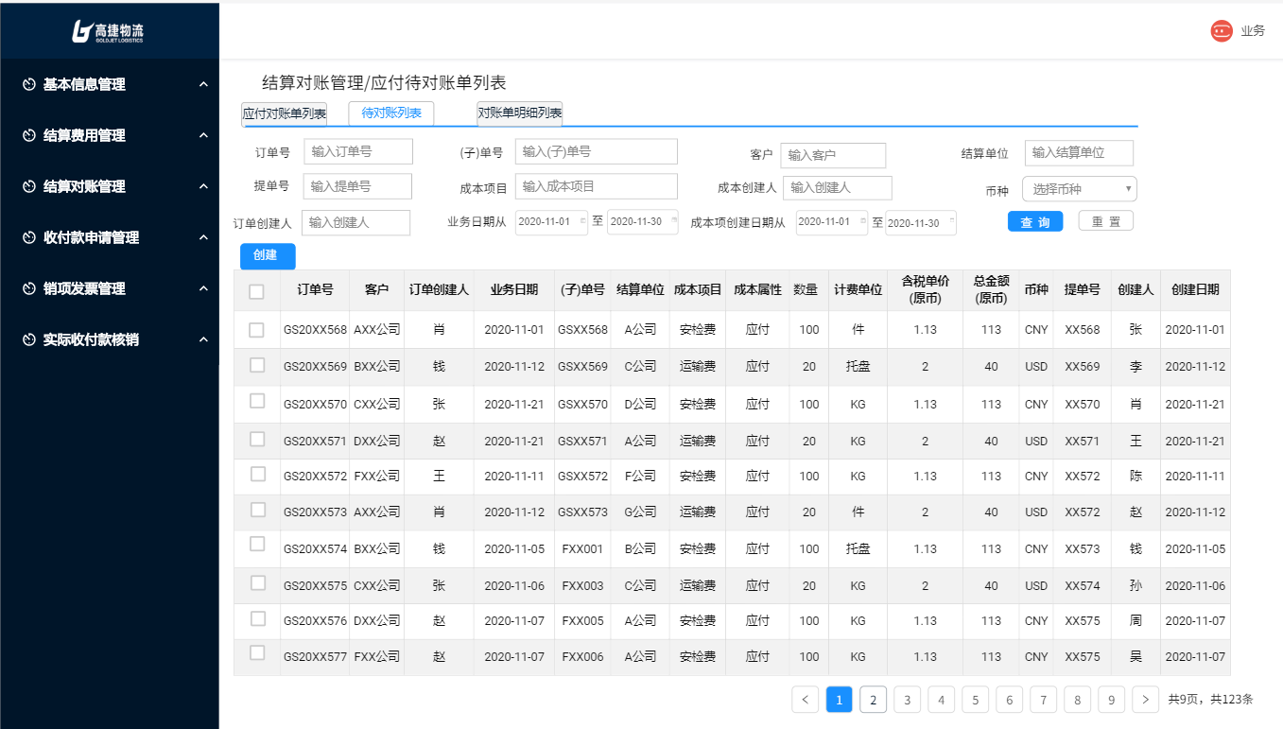
（2）按钮说明
- 查询：在不选择任何查询字段下，点击“查询”按钮，默认所有查询条件。选择对应的查询条件，则显示符合结果的数据。查询出的数据，按照“创建日期”倒序排列。只查询未对账且财务审核通过的结算明细行信息和调整单信息。
- 重置：重置所有查询条件。
- 创建：勾选下面的订单信息且勾选的订单都必须是同一个结算对象，然后跳转至“新建应付对账单”界面。

（3）查询栏字段说明
序号 | 名称 | 长度 | 类型 | 是否必填 | 默认值 | 可编辑 | 备注
1 | 订单号 | 30 | 文本 | 否 | 否 | 否 | 1、手工录入；  2、填写订单号，支持模糊查询；
2 | (子)单号 | 30 | 文本 | 否 | 否 | 否 | 1、手工录入；  2、填写(子)单号，支持模糊查询；
3 | 客户 | 60 | 文本 | 否 | 否 | 否 | 1、手工录入；  2、填写客户，支持模糊查询；
4 | 结算单位 | 60 | 文本 | 否 | 否 | 否 | 1、手工录入；  2、填写结算单位，支持模糊查询；
5 | 提单号 | 30 | 文本 | 否 | 否 | 否 | 1、手工录入；  2、填写提单号，支持模糊查询；
6 | 成本项目 | 10 | 文本 | 否 | 否 | 否 | 1、手工录入；  2、填写成本项目，支持模糊查询；
7 | 成本创建人 | 10 | 文本 | 否 | 否 | 否 | 1、手工录入；  2、填写创建人，支持模糊查询；
8 | 币种 | 3 | LOV | 否 | 否 | 否 | 1、LOV选择；  2、选择币种代码，LOV显示2列“币种代码”和“币种名称”；  3、不选择币种默认全部币种
9 | 订单创建人 | 10 | 文本 | 否 | 否 | 否 | 1、手工录入；  2、填写订单创建人，支持模糊查询；
10 | 业务日期 |  | 日期 | 否 | 否 | 否 | 1、手工选择日期范围框；  2、不选择默认全部日期
11 | 成本项创建日期 |  | 日期 | 否 | 否 | 否 | 1、手工选择日期范围框；  2、不选择默认全部日期

（4）待对账列表字段
序号 | 名称 | 长度 | 类型 | 是否必填 | 默认值 | 可编辑 | 备注
1 | 订单号 | 30 | 字符 | 否 | 否 | 否 | 所有审核通过但未对账的结算明细和调整单明细，自动带出对应字段
2 | 客户 | 20 | 文本 | 否 | 否 | 否 | 所有审核通过但未对账的结算明细和调整单明细，自动带出对应字段
3 | 订单创建人 | 10 | 文本 | 否 | 否 | 否 | 所有审核通过但未对账的结算明细和调整单明细，自动带出对应字段
4 | 业务日期 |  | 日期 | 否 | 否 | 否 | 所有审核通过但未对账的结算明细和调整单明细，自动带出对应字段
5 | (子)单号 | 30 | 字符 | 否 | 否 | 否 | 所有审核通过但未对账的结算明细和调整单明细，自动带出对应字段
6 | 结算单位 | 20 | 文本 | 否 | 否 | 否 | 所有审核通过但未对账的结算明细和调整单明细，自动带出对应字段
7 | 成本项目 | 10 | 文本 | 否 | 否 | 否 | 所有审核通过但未对账的结算明细和调整单明细，自动带出对应字段
8 | 成本属性 | 10 | 文本 | 否 | 否 | 否 | 所有审核通过但未对账的结算明细和调整单明细，自动带出对应字段
9 | 数量 |  | 数值 | 否 | 否 | 否 | 所有审核通过但未对账的结算明细和调整单明细，自动带出对应字段
10 | 计量单位 | 10 | 文本 | 否 | 否 | 否 | 所有审核通过但未对账的结算明细和调整单明细，自动带出对应字段
11 | 含税单价（原币） |  | 数值 | 否 | 否 | 否 | 所有审核通过但未对账的结算明细和调整单明细，自动带出对应字段
12 | 总金额（原币） |  | 数值 | 否 | 否 | 否 | 所有审核通过但未对账的结算明细和调整单明细，自动带出对应字段
13 | 币种 | 3 | 字符 | 否 | 否 | 否 | 所有审核通过但未对账的结算明细和调整单明细，自动带出对应字段
14 | 提单号 | 30 | 字符 | 否 | 否 | 否 | 所有审核通过但未对账的结算明细和调整单明细，自动带出对应字段
15 | 创建人 | 10 | 文本 | 否 | 否 | 否 | 所有审核通过但未对账的结算明细和调整单明细，自动带出对应字段
16 | 创建日期 |  | 日期 | 否 | 否 | 否 | 所有审核通过但未对账的结算明细和调整单明细，自动带出对应字段

3.1.2.2 新建应付对账单原型
（1）新建对账单界面
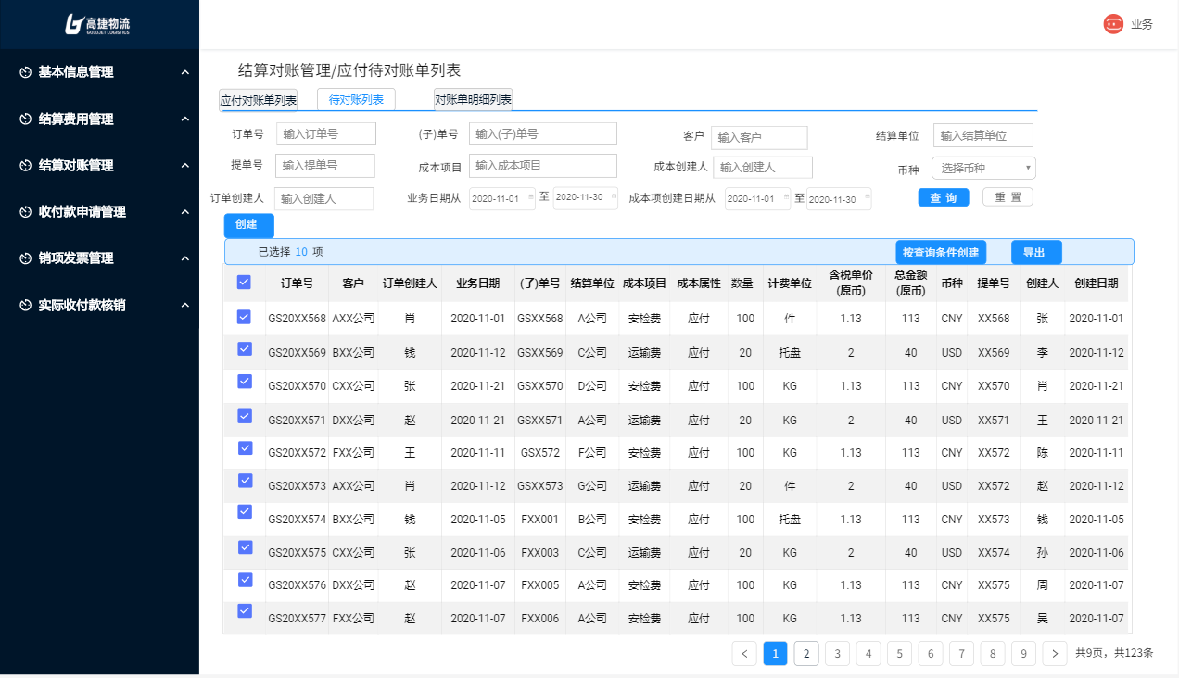
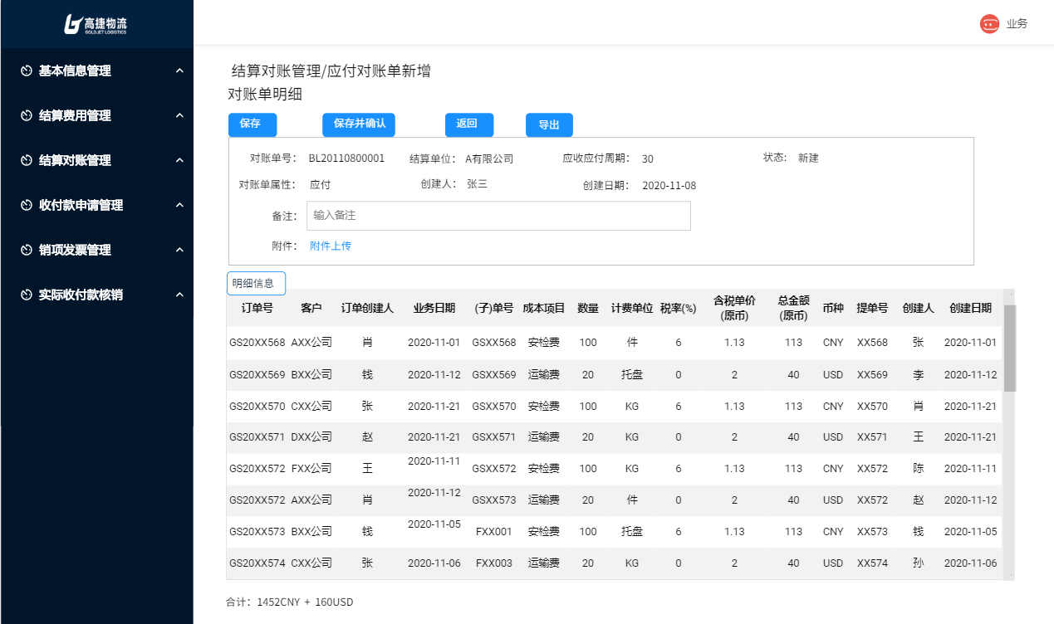
在待对账列表，按照查询条件查询对应的待对账数据，可“按勾选数据”或“按查询条件”创建对账单。只有相同的结算单位才可以创建对账单。

（2）按钮说明
- 保存：点击“保存”按钮，弹出“保存确认”弹框。
- 保存并确认：点击“保存保存并确认”按钮，弹出“确认对账单无误”弹框。
- 返回：取消新增本次对账单，跳转至“待对账列表”界面。
- 导出：按照高捷标准对账单模板，导出对账单数据。

- 对账单字段说明
对账单头字段
序号 | 名称 | 长度 | 类型 | 是否必填 | 默认值 | 可编辑 | 备注
1 | 对账单号 | 13 | 字符 | 否 | 否 | 否 | “保存”确认后自动生成对账单号，规则：BL+6位年月日(YYMMDD)+5位流水
2 | 结算单位 | 60 | 文本 | 否 | 否 | 否 | 根据在“待对账列表”界面勾选的结算明细信息，自动带出；
3 | 应收应付周期 |  | 数值 | 否 | 否 | 否 | 根据结算单位，在客户表中查找对应的应收应付周期。
4 | 状态 | 20 | 文本 | 否 | 否 | 否 | 默认为“新建”状态
5 | 对账单属性 | 10 | 文本 | 否 | 否 | 否 | 根据在“待对账列表”界面勾选的订单信息，自动带出；
6 | 创建人 | 20 | 文本 | 否 | 否 | 否 | 根据系统登录人员信息，自动带出；
7 | 创建日期 | YYYY-MM-DD | 日期 | 否 | 否 | 否 | 根据当前日期，自动带出；
8 | 备注 | 200-300 | 文本 | 否 | 否 | 否 | 手动录入；
9 | 附件 |  | 超链接 | 否 | 否 | 否 | 手动上传；图片、文本、PDF格式，文件大小需＜20M

对账单明细信息
序号 | 名称 | 长度 | 类型 | 是否必填 | 默认值 | 可编辑 | 备注
1 | 订单号 | 20 | 字符 | 否 | 否 | 否 | 根据在“待对账列表”界面勾选的结算信息，自动带出；
2 | 客户 | 60 | 文本 | 否 | 否 | 否 | 根据在“待对账列表”界面勾选的结算信息，自动带出；
3 | 订单创建人 | 20 | 文本 | 否 | 否 | 否 | 根据在“待对账列表”界面勾选的结算信息，自动带出；
4 | 业务日期 | YYYY-MM-DD | 日期 | 否 | 否 | 否 | 根据在“待对账列表”界面勾选的结算信息，自动带出；
5 | (子)单号 | 20 | 字符 | 否 | 否 | 否 | 根据在“待对账列表”界面勾选的结算信息，自动带出；
6 | 成本项目 | 60 | 文本 | 否 | 否 | 否 | 根据在“待对账列表”界面勾选的结算信息，自动带出；
7 | 数量 |  | 数字 | 否 | 否 | 否 | 根据在“待对账列表”界面勾选的结算信息，自动带出；
8 | 计量单位 | 60 | 文本 | 否 | 否 | 否 | 根据在“待对账列表”界面勾选的结算信息，自动带出；
9 | 税率 |  | 数字 | 否 | 否 | 否 | 根据在“待对账列表”界面勾选的结算信息，自动带出；
10 | 含税单价（原币） |  | 数字 | 否 | 否 | 否 | 根据在“待对账列表”界面勾选的结算信息，自动带出；
11 | 总金额（原币） |  | 数字 | 否 | 否 | 否 | 根据在“待对账列表”界面勾选的结算信息，自动带出；
12 | 币种 | 3 | 字符 | 否 | 否 | 否 | 根据在“待对账列表”界面勾选的结算信息，自动带出；
13 | 提单号 | 30 | 字符 | 否 | 否 | 否 | 根据在“待对账列表”界面勾选的结算信息，自动带出；
14 | 创建人 | 30 | 文本 | 否 | 否 | 否 | 根据在“待对账列表”界面勾选的结算信息，自动带出；
15 | 创建日期 | YYYY-MM-DD | 日期 | 否 | 否 | 否 | 根据在“待对账列表”界面勾选的结算信息，自动带出；
16 | 合计 |  | 文本 | 否 | 否 | 否 | 根据在“待对账列表”界面勾选的结算信息，自动带出；

3.1.2.3 新建应付对账单保存原型
（1）新建对账单保存界面
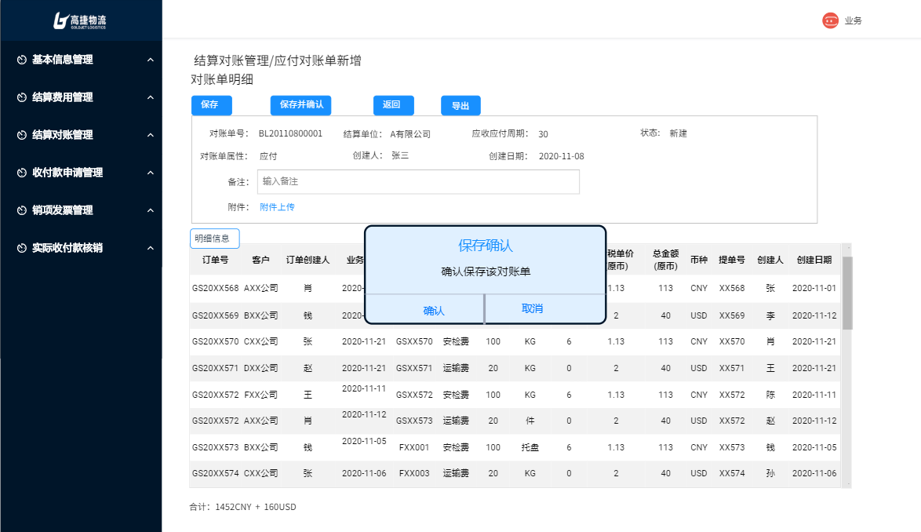
新建应付对账单原型界面，点击“保存”按钮，弹出“保存确认”弹框。

（2）按钮说明
- 确认：完成保存，自动生成对账单单号，规则BL+6位年月（YYMMDD）+5位流水。保存完成后返回“待对账单列表”界面，将对账单数据状态变为“新建”。
- 取消：取消保存操作，返回“新建应付对账单”界面。

3.1.2.4 新建应付对账单确认原型
（1）新建对账单提交界面
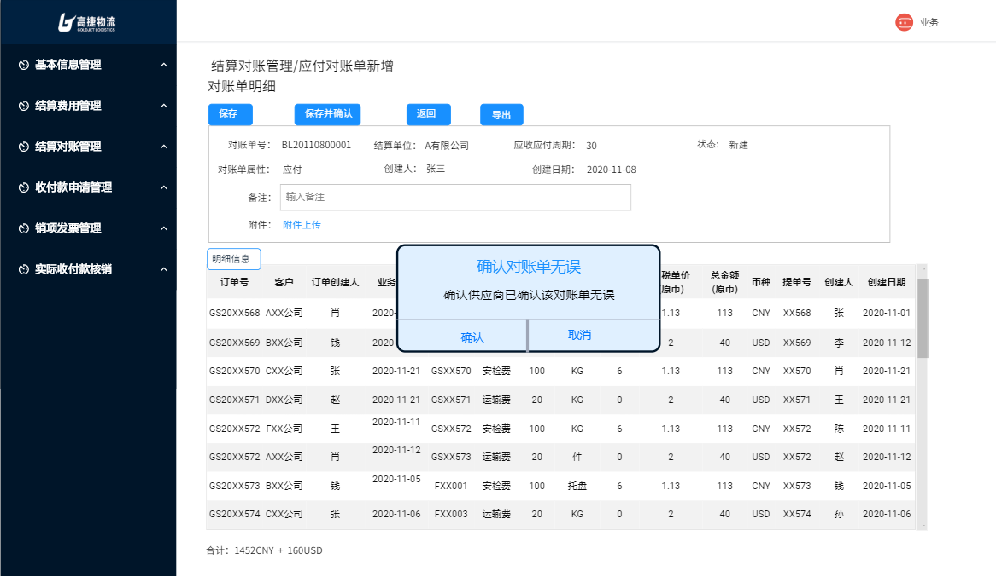
新建应付对账单原型界面，点击“保存并确认”按钮，弹出“确认对账单无误”弹框。

（2）按钮说明
- 确认：供应商已确认该对账单无误，自动生成对账单单号，规则BL+6位年月（YYMMDD）+5位流水。保存完成后返回“待对账单列表”界面，将对账单数据状态变为“已确认”。
- 取消：取消保存操作，返回“新建应付对账单”界面。

3.1.3 应付对账单明细列表原型
（1）对账单明细列表界面
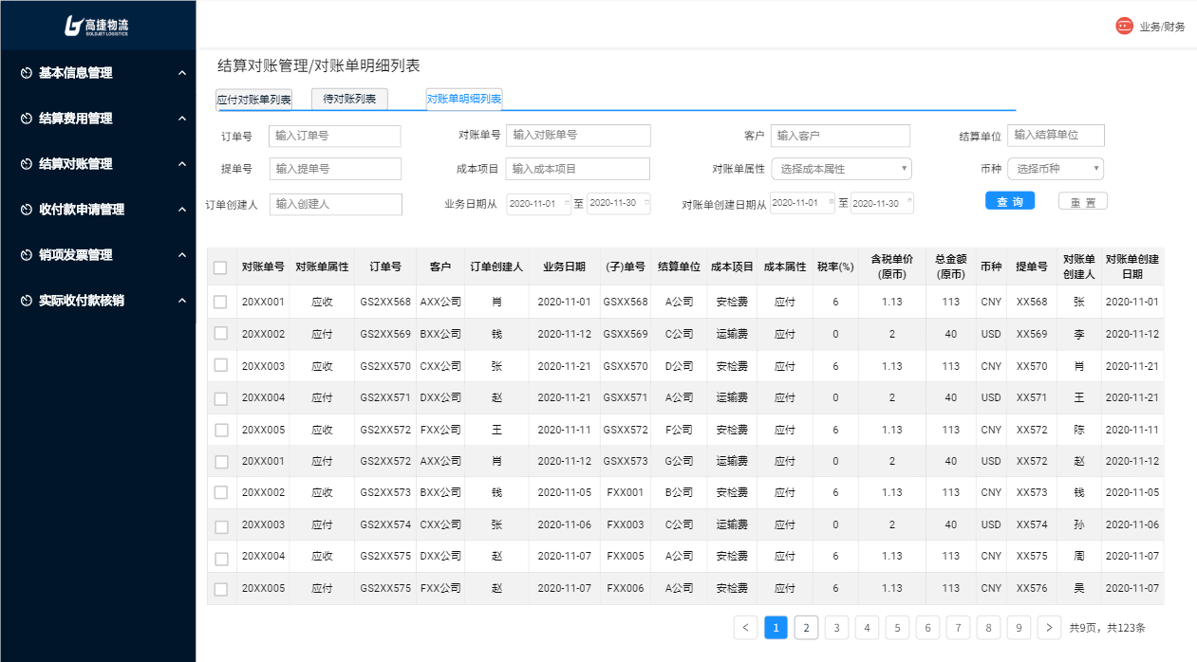
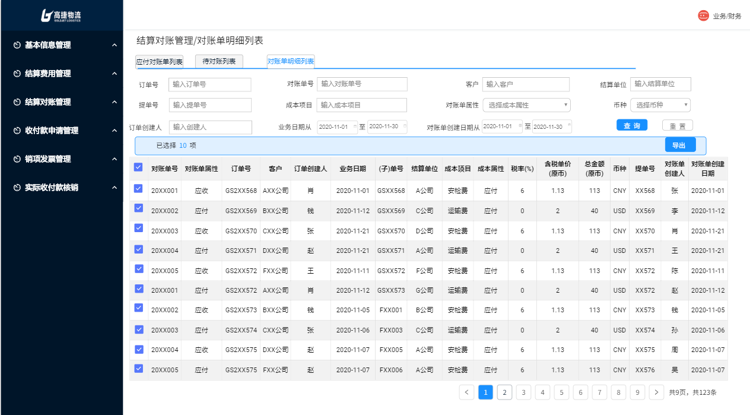

（2）按钮说明
- 查询：在不选择任何查询字段下，点击“查询”按钮，默认所有查询条件。选择对应的查询条件，则显示符合结果的数据。查询出的数据，按照“对账单创建日期”倒序排列。
- 重置：重置所有查询条件。
- 导出：按查询条件导出所有数据。

（3）查询栏字段说明
序号 | 名称 | 长度 | 类型 | 是否必填 | 默认值 | 可编辑 | 备注
1 | 订单号 | 30 | 文本 | 否 | 否 | 否 | 手工录入；  填写订单号，支持模糊查询；
2 | 对账单号 | 30 | 文本 | 否 | 否 | 否 | 手工录入；  填写对账单号，不支持模糊查询；
3 | 客户 | 20 | 文本 | 否 | 否 | 否 | 手工录入；  填写客户，支持模糊查询；
4 | 结算单位 | 20 | 文本 | 否 | 否 | 否 | 手工录入；  填写对结算单位，支持模糊查询；
5 | 提单号 | 30 | 文本 | 否 | 否 | 否 | 手工录入；  填写提单号，支持模糊查询；
6 | 成本项目 | 30 | 文本 | 否 | 否 | 否 | 手工录入；  填写(子)单号，支持模糊查询；
7 | 对账单属性 | 10 | 文本 | 否 | 否 | 否 | 手工录入；  填写成本项目，支持模糊查询；
8 | 币种 | 3 | LOV | 否 | 否 | 否 | 1、LOV选择；  2、选择币种代码，支持模糊查询。LOV显示2列“币种代码”和“币种名称”；
9 | 订单创建人 | 10 | 文本 | 否 | 否 | 否 | 手工录入；  填写订单创建人，支持模糊查询；
10 | 业务日期 |  | 日期 | 否 | 否 | 否 | 手工选择；时间选择框；  不选默认全部日期；
11 | 对账单创建日期 |  | 日期 | 否 | 否 | 否 | 手工选择；时间选择框；  不选默认全部日期；

（4）对账单明细列表字段
序号 | 名称 | 长度 | 类型 | 是否必填 | 默认值 | 可编辑 | 备注
1 | 对账单号 | 30 | 文本 | 否 | 否 | 否 | 所有新建、已确认的应付对账单行信息，自动带出对应字段；
2 | 对账单属性 | 10 | 文本 | 否 | 否 | 否 | 所有新建、已确认的应付对账单行信息，自动带出对应字段；
3 | 订单号 | 30 | 文本 | 否 | 否 | 否 | 所有新建、已确认的应付对账单行信息，自动带出对应字段；
4 | 客户 | 20 | 文本 | 否 | 否 | 否 | 所有新建、已确认的应付对账单行信息，自动带出对应字段；
5 | 订单创建人 | 10 | 文本 | 否 | 否 | 否 | 所有新建、已确认的应付对账单行信息，自动带出对应字段；
6 | 业务日期 | 20 | 文本 | 否 | 否 | 否 | 所有新建、已确认的应付对账单行信息，自动带出对应字段；
7 | 订单行号 | 5 | 数值 | 否 | 否 | 否 | 所有新建、已确认的应付对账单行信息，自动带出对应字段；
8 | 结算单位 | 20 | 文本 | 否 | 否 | 否 | 所有新建、已确认的应付对账单行信息，自动带出对应字段；
9 | 成本项目 | 10 | 文本 | 否 | 否 | 否 | 所有新建、已确认的应付对账单行信息，自动带出对应字段；
10 | 成本属性 | 10 | 文本 | 否 | 否 | 否 | 所有新建、已确认的应付对账单行信息，自动带出对应字段；
11 | 税率 |  | 数值 | 否 | 否 | 否 | 所有新建、已确认的应付对账单行信息，自动带出对应字段；
12 | 含税单价（原币） |  | 数值 | 否 | 否 | 否 | 所有新建、已确认的应付对账单行信息，自动带出对应字段；
13 | 总金额（原币） |  | 数值 | 否 | 否 | 否 | 所有新建、已确认的应付对账单行信息，自动带出对应字段；
14 | 币种 | 10 | 文本 | 否 | 否 | 否 | 所有新建、已确认的应付对账单行信息，自动带出对应字段；
15 | 提单号 | 30 | 文本 | 否 | 否 | 否 | 所有新建、已确认的应付对账单行信息，自动带出对应字段；
16 | 对账单创建人 | 10 | 文本 | 否 | 否 | 否 | 所有新建、已确认的应付对账单行信息，自动带出对应字段；
17 | 对账单创建日期 | 20 | 文本 | 否 | 否 | 否 | 所有新建、已确认的应付对账单行信息，自动带出对应字段；

3.1.4 用例说明
用例名称 | 应付结算信息管理-应付对账单新增
用例编码
用例描述
范围/概述 | 选择结算单位，勾选结算明细数据，录入备注、上传附件，完成应付对账单新增
级别
主要参与者 | 业务/财务
前置条件 | 进入结算对账管理->应付对账管理->待对账列表页面，勾选需要生成对账单的订单信息（订单信息必须要同一个结算单位），点击“新增”按钮，进入此页面
成功保证 | 页面操作功能可正常使用，对勾选的订单、录入的信息已经上传的文件进行校验，可成功提交或提示输入错误。
主成功场景 | 勾选结算明细数据，进入“新建应付对账单”页面，录入备注和上传附件。  - 备注：  - 输入200个字符串以内的内容。  - 未保存前，可重新输入备注。  - 附件：  - 上传的附件格式只能是文档格式、图片格式，大小限制在20m以内。  - 未保存前，可重新上传。  明细信息每页显示50页，支持翻页。  点击“保存”进行保存确认。  - 确认：自动生成对账单号，规则BL+6位年月日（YYMMDD）+5位流水，如BL20112600002，把数据状态改成“新建”状态，跳转到“应付待对账单列表”界面。  - 取消：不确认保存该对账单。  点击“保存并确认”进行提交保存。  - 确认：自动生成对账单号，规则BL+6位年月日（YYMMDD）+5位流水，如BL20112600002，把数据状态改成“已确认”状态，跳转到“应付待对账单列表”界面。  - 取消：不确认保存该对账单。
扩展
特殊需求 | 应付对账单模板
关联功能 | 1.结算成本维护  2.付款申请

3.2 应收对账管理

3.2.1 应收对账单页面
应收对账单页面，可查看、搜索、删除、确认所有的应收对账单信息以及发送账单信息至客户邮箱。

3.2.1.1 应收对账单列表原型
（1）应收对账单列表界面
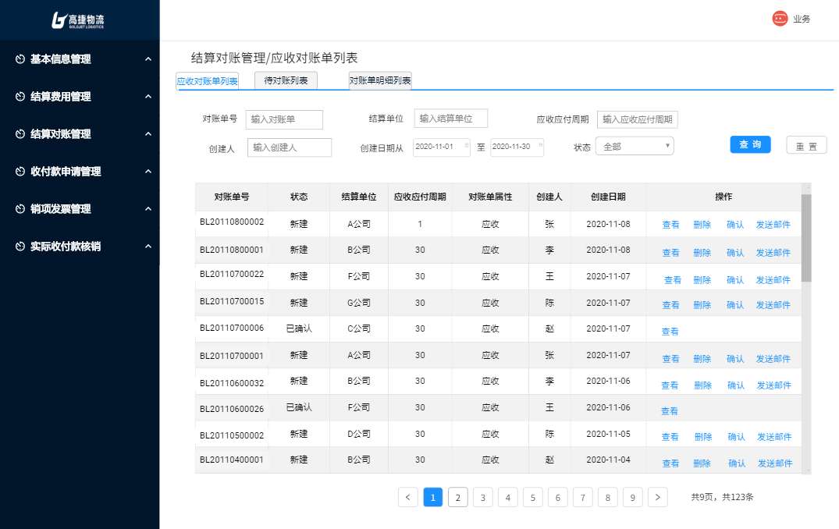

（2）按钮说明
- 待对账列表：跳转至“待对账列表”界面。
- 对账单明细列表：跳转至“对账单明细列表”界面。
- 查询：在不选择任何查询字段下，点击“查询”按钮，默认所有查询条件。选择对应的查询条件，则显示符合结果的数据。查询出的数据，按照“创建日期”倒序排列。
- 重置：重置所有查询条件。
- 查看：跳转至“应收对账单明细”查看界面。
- 删除：弹出“对账单删除确认”弹框。
- 确认：弹出“对账单确认”弹框。
- 发送邮件：弹出“发送邮件确认”弹框。

（3）查询栏字段说明
序号 | 名称 | 长度 | 类型 | 是否必填 | 默认值 | 可编辑 | 备注
1 | 对账单号 | 30 | 字符 | 否 | 否 | 否 | 手工录入；  填写对账单号，支持模糊查询；
2 | 结算单位 | 30 | 文本 | 否 | 否 | 否 | 手工录入；  填写结算单位，支持模糊查询；
3 | 应收应付周期 |  | 数字 | 否 | 否 | 否 | 手工录入；  填写应收应付周期；
4 | 创建人 | 10 | 文本 | 否 | 否 | 否 | 手工录入；  填写创建人，支持模糊查询；
5 | 创建日期 |  | 日期 | 否 | 否 | 否 | 日期范围框，选择日期范围；  不选择默认全部日期
6 | 状态 |  | LOV | 否 | 否 | 否 | LOV选择；  状态有：新建、已确认；

（4）应收对账单列表字段
序号 | 名称 | 长度 | 类型 | 是否必填 | 默认值 | 可编辑 | 备注
1 | 对账单号 | 30 | 文本 | 否 | 否 | 否 | 根据查询条件，自动带出；  无查询条件默认全部数据；  系统自动生成；
2 | 状态 | 5 | 数值 | 否 | 否 | 否 | 1、根据查询条件，自动带出；  无查询条件默认全部数据；  2、仅展示“新建”、“已确认”两种状态的打对账单；  3、“新建”状态的对账单，可以进行查看、删除、确认、发送邮件操作；“已确认”状态的对账单可进行查看操作。
3 | 结算单位 | 20 | 文本 | 否 | 否 | 否 | 根据查询条件，自动带出；  无查询条件默认全部数据；
4 | 应收应付周期 | 11 | 数值 | 否 | 否 | 否 | 根据查询条件，自动带出；  无查询条件默认全部数据；
5 | 对账单属性 | 10 | 文本 | 否 | 是 | 否 | 默认所有应收状态的对账单
6 | 创建人 | 10 | 文本 | 否 | 否 | 否 | 根据查询条件，自动带出；  无查询条件默认全部数据；
7 | 创建日期 | 20 | 文本 | 否 | 否 | 否 | 根据查询条件，自动带出；  无查询条件默认全部数据；

3.2.1.2 应收对账单查看原型
（1）应收对账单查看界面
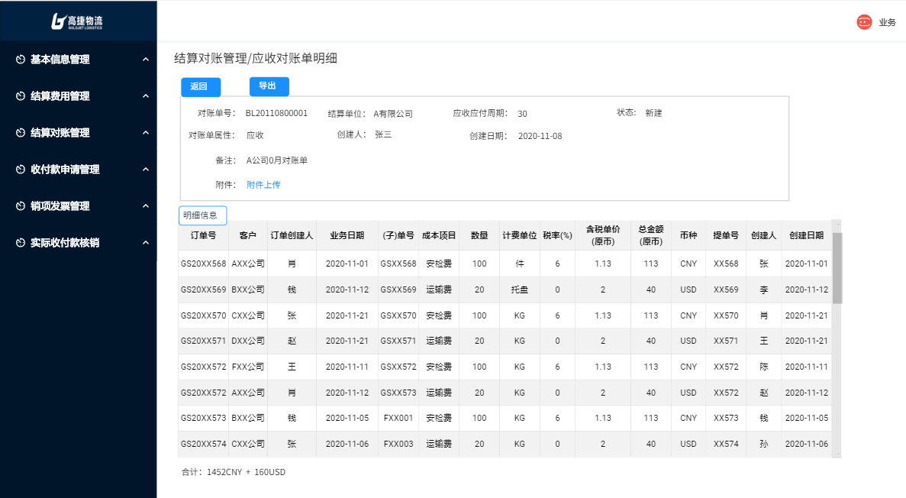

（2）按钮说明
- 返回：跳转至“应收对账单列表”界面。
- 导出：按照高捷标准对账单模板，导出对账单数据。
- 附件上传：附件下载。

（3）应收对账单字段
对账单头字段
序号 | 名称 | 长度 | 类型 | 是否必填 | 默认值 | 可编辑 | 备注
1 | 对账单号 | 30 | 字符 | 否 | 否 | 否 | 根据应收对账单列表信息，自动带出；
2 | 结算单位 | 20 | 文本 | 否 | 否 | 否 | 根据应收对账单列表信息，自动带出；
3 | 应收应付周期 | 11 | 数字 | 否 | 否 | 否 | 根据应收对账单列表信息，自动带出；
4 | 状态 | 10 | 文本 | 否 | 否 | 否 | 根据应收对账单列表信息，自动带出；
5 | 对账单属性 | 10 | 文本 | 否 | 否 | 否 | 根据应收对账单列表信息，自动带出；
6 | 创建人 | 30 | 文本 | 否 | 否 | 否 | 根据应收对账单列表信息，自动带出；
7 | 创建日期 | YYYY-MM-DD | 日期 | 否 | 否 | 否 | 根据应收对账单列表信息，自动带出；
8 | 备注 | 200-300 | 文本 | 否 | 否 | 否 | 根据应收对账单列表信息，自动带出；
9 | 附件 |  | 超链接 | 否 | 否 | 否 | 根据应收对账单列表信息，自动带出超链接；点击附件直接下载附件

对账单明细行字段
序号 | 名称 | 长度 | 类型 | 是否必填 | 默认值 | 可编辑 | 备注
1 | 订单号 | 30 | 字符 | 否 | 否 | 否 | 根据应收对账单信息，自动带出该对账单行的订单号；
2 | 客户 | 20 | 文本 | 否 | 否 | 否 | 根据应收对账单信息，自动带出该对账单行的客户；
3 | 订单创建人 | 10 | 文本 | 否 | 否 | 否 | 根据应收对账单信息，自动带出该对账单行的订单创建人；
4 | 业务日期 | YYYY-MM-DD | 日期 | 否 | 否 | 否 | 根据应收对账单信息，自动带出该对账单行的业务日期；
5 | (子)单号 | 30 | 数值 | 否 | 否 | 否 | 根据应收对账单信息，自动带出该对账单行的(子)单号；
6 | 成本项目 | 10 | 文本 | 否 | 否 | 否 | 根据应收对账单信息，自动带出该对账单行的成本项目；
7 | 数量 |  | 数值 | 否 | 否 | 否 | 根据应收对账单信息，自动带出该对账单行的数量；
8 | 计费单位 | 10 | 文本 | 否 | 否 | 否 | 根据应收对账单信息，自动带出该对账单行的计费单位；
9 | 税率 |  | 数值 | 否 | 否 | 否 | 根据应收对账单信息，自动带出该对账单行的税率；
10 | 含税单价(原币) |  | 数值 | 否 | 否 | 否 | 根据应收对账单信息，自动带出该对账单行的含税单价(原币)；
11 | 总金额(原币) |  | 数值 | 否 | 否 | 否 | 根据应收对账单信息，自动带出该对账单行的总金额(原币)；
12 | 币种 | 10 | 文本 | 否 | 否 | 否 | 根据应收对账单信息，自动带出该对账单行的币种；
13 | 提单号 | 30 | 文本 | 否 | 否 | 否 | 根据应收对账单信息，自动带出该对账单行的提单号；
14 | 创建人 | 10 | 文本 | 否 | 否 | 否 | 根据应收对账单信息，自动带出该对账单行的创建人；
15 | 创建日期 | 20 | 文本 | 否 | 否 | 否 | 根据应收对账单信息，自动带出该对账单行的创建日期；
16 | 合计 |  | 文本 | 否 | 否 | 否 | 打开当前页面时，前端分类汇总不同币种的总金额，然后拼接汇总后的结果；

3.2.1.3 应收对账单删除操作原型
（1）应收对账单删除界面
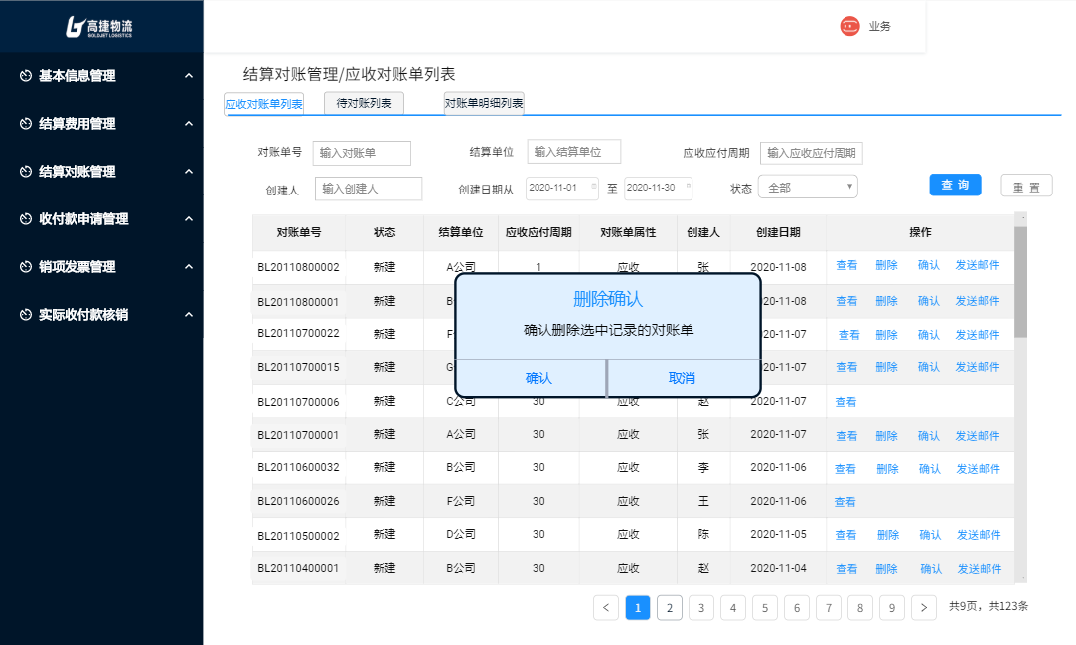
应收对账单列表原型界面，点击“删除”按钮，弹出“删除确认”弹框。

（2）按钮说明
- 确认：完成删除，返回“应收对账单列表”界面。根据操作用户更新该记录的“更新人”、“更新时间”，同时将该行数据状态变为“已删除”。
- 取消：取消删除，返回“应收对账单列表”界面。

3.2.1.4 应收对账单确认操作原型
（1）应收对账单确认界面
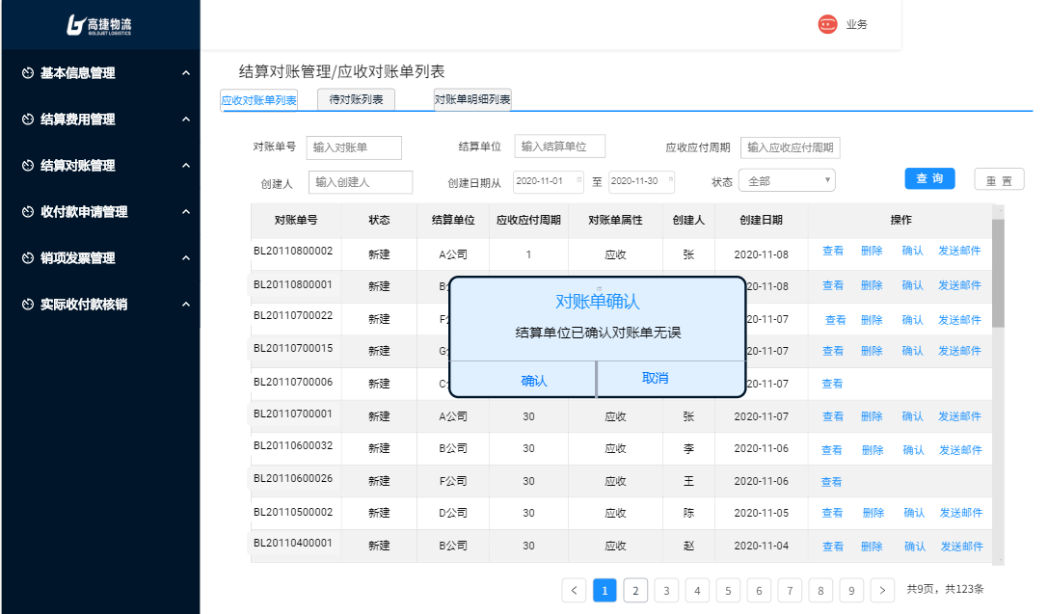
应收对账单列表原型界面，点击“确认”按钮，弹出“对账单确认”弹框。

（2）按钮说明
- 确认：确认完成，返回“应收对账单列表”界面。根据操作用户更新该记录的“更新人”、“更新时间”，同时将该行数据状态变为“已确认”。
- 取消：取消确认，返回“应收对账单列表”界面。

3.2.2 应收待对账列表原型

3.2.2.1 待对账列表原型
（1）待对账列表界面
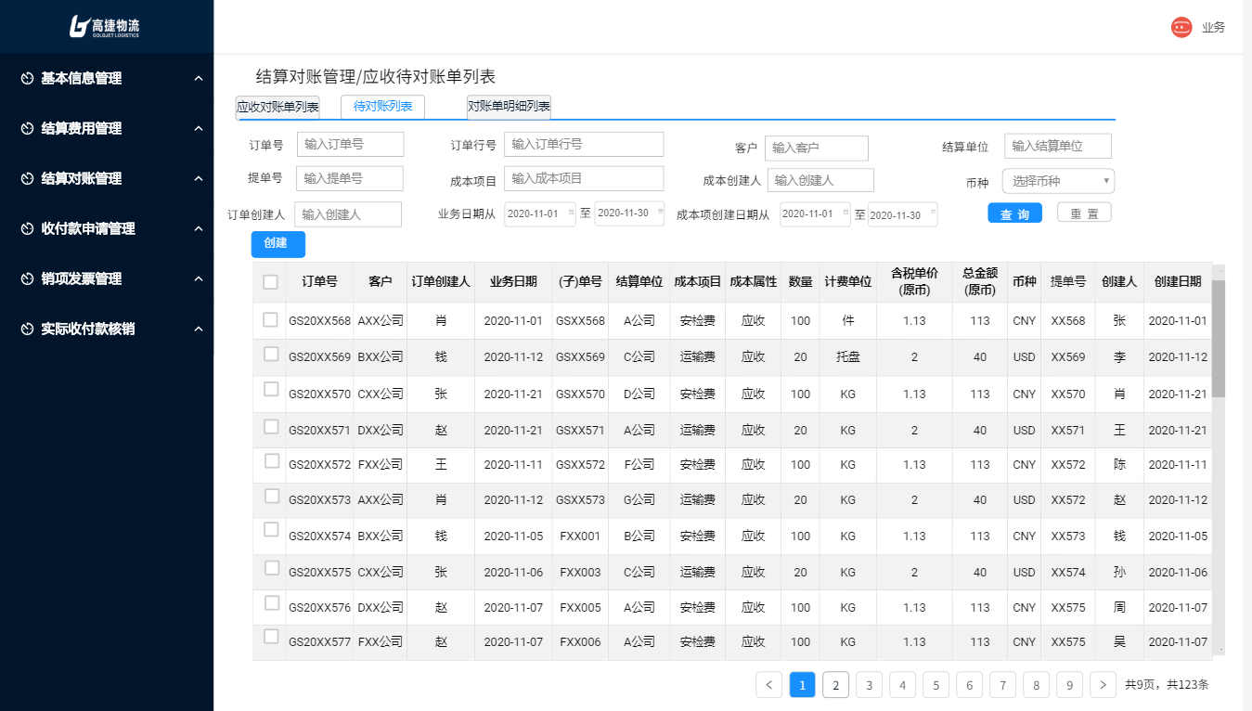

（2）按钮说明
- 查询：在不选择任何查询字段下，点击“查询”按钮，默认所有查询条件。选择对应的查询条件，则显示符合结果的数据。查询出的数据，按照“创建日期”倒序排列。只查询未对账且财务审核通过的结算明细行信息和调整单信息。
- 重置：重置所有查询条件。
- 创建：勾选下面的订单信息且勾选的订单都必须是同一个结算对象，然后跳转至“新建应收对账单”界面。

（3）查询栏字段说明
序号 | 名称 | 长度 | 类型 | 是否必填 | 默认值 | 可编辑 | 备注
1 | 订单号 | 30 | 文本 | 否 | 否 | 否 | 1、手工录入；  2、填写订单号，支持模糊查询；
2 | (子)单号 | 30 | 文本 | 否 | 否 | 否 | 1、手工录入；  2、填写(子)单号，支持模糊查询；
3 | 客户 | 60 | 文本 | 否 | 否 | 否 | 1、手工录入；  2、填写客户，支持模糊查询；
4 | 结算单位 | 60 | 文本 | 否 | 否 | 否 | 1、手工录入；  2、填写结算单位，支持模糊查询；
5 | 提单号 | 30 | 文本 | 否 | 否 | 否 | 1、手工录入；  2、填写提单号，支持模糊查询；
6 | 成本项目 | 10 | 文本 | 否 | 否 | 否 | 1、手工录入；  2、填写成本项目，支持模糊查询；
7 | 成本创建人 | 60 | 文本 | 否 | 否 | 否 | 1、手工录入；  2、填写对账单号，支持模糊查询；
8 | 币种 | 3 | LOV | 否 | 否 | 否 | 1、LOV选择；  2、选择币种代码，LOV显示2列“币种代码”和“币种名称”；  3、不选择币种默认全部币种
9 | 订单创建人 | 10 | 文本 | 否 | 否 | 否 | 1、手工录入；  2、填写订单创建人，支持模糊查询；
10 | 业务日期 |  | 日期 | 否 | 否 | 否 | 1、手工选择日期范围框；  2、不选择默认全部日期
11 | 成本项创建日期 |  | 日期 | 否 | 否 | 否 | 1、手工选择日期范围框；  2、不选择默认全部日期

（4）待对账列表字段
序号 | 名称 | 长度 | 类型 | 是否必填 | 默认值 | 可编辑 | 备注
1 | 订单号 | 30 | 字符 | 否 | 否 | 否 | 所有审核通过但未对账的结算明细和调整单明细，自动带出对应字段；
2 | 客户 | 20 | 文本 | 否 | 否 | 否 | 所有审核通过但未对账的结算明细和调整单明细，自动带出对应字段；
3 | 订单创建人 | 10 | 文本 | 否 | 否 | 否 | 所有审核通过但未对账的结算明细和调整单明细，自动带出对应字段；
4 | 业务日期 |  | 日期 | 否 | 否 | 否 | 所有审核通过但未对账的结算明细和调整单明细，自动带出对应字段；
5 | (子)单号 | 30 | 字符 | 否 | 否 | 否 | 所有审核通过但未对账的结算明细和调整单明细，自动带出对应字段；
6 | 结算单位 | 20 | 文本 | 否 | 否 | 否 | 所有审核通过但未对账的结算明细和调整单明细，自动带出对应字段；
7 | 成本项目 | 10 | 文本 | 否 | 否 | 否 | 所有审核通过但未对账的结算明细和调整单明细，自动带出对应字段；
8 | 成本属性 | 10 | 文本 | 否 | 否 | 否 | 所有审核通过但未对账的结算明细和调整单明细，自动带出对应字段；
9 | 数量 |  | 数值 | 否 | 否 | 否 | 所有审核通过但未对账的结算明细和调整单明细，自动带出对应字段；
10 | 计量单位 | 10 | 文本 | 否 | 否 | 否 | 所有审核通过但未对账的结算明细和调整单明细，自动带出对应字段；
11 | 含税单价（原币） |  | 数值 | 否 | 否 | 否 | 所有审核通过但未对账的结算明细和调整单明细，自动带出对应字段；
12 | 总金额（原币） |  | 数值 | 否 | 否 | 否 | 所有审核通过但未对账的结算明细和调整单明细，自动带出对应字段；
13 | 币种 | 3 | 字符 | 否 | 否 | 否 | 所有审核通过但未对账的结算明细和调整单明细，自动带出对应字段；
14 | 提单号 | 30 | 字符 | 否 | 否 | 否 | 所有审核通过但未对账的结算明细和调整单明细，自动带出对应字段；
15 | 创建人 | 10 | 文本 | 否 | 否 | 否 | 所有审核通过但未对账的结算明细和调整单明细，自动带出对应字段；
16 | 创建日期 |  | 日期 | 否 | 否 | 否 | 所有审核通过但未对账的结算明细和调整单明细，自动带出对应字段；

3.2.2.2 新建应收对账单原型
（1）新建对账单界面
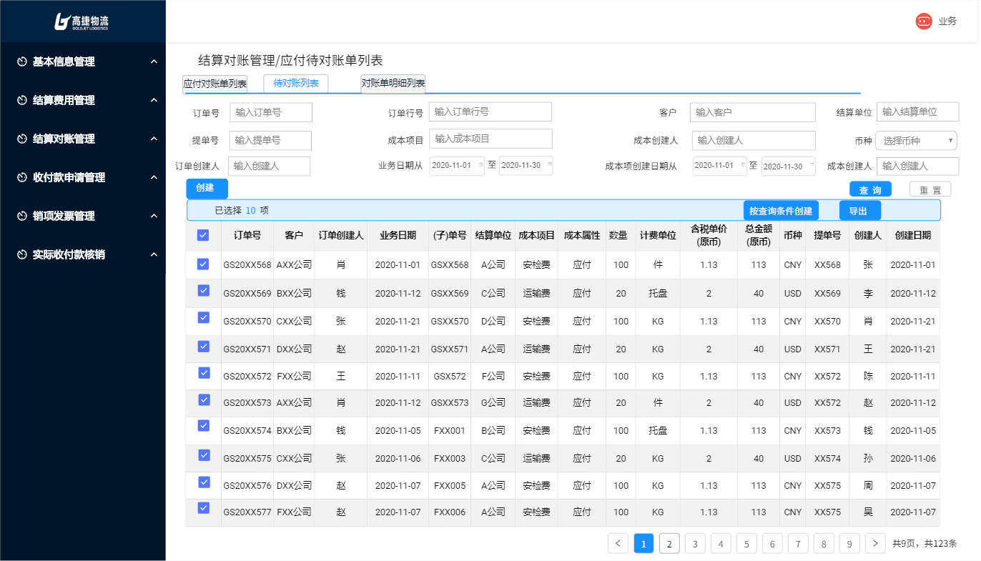

在待对账列表，按照查询条件查询对应的待对账数据，可“按勾选数据”或“按查询条件”创建对账单。只有相同的结算单位才可以创建对账单。

（2）按钮说明
- 保存：点击“保存”按钮，弹出“保存确认”弹框。
- 保存并确认：点击“保存保存并确认”按钮，弹出“确认对账单无误”弹框。
- 返回：取消新增本次对账单，跳转至“待对账列表”界面。
- 导出：按照高捷标准对账单模板，导出对账单数据。

（3）对账单字段说明
对账单头字段
序号 | 名称 | 长度 | 类型 | 是否必填 | 默认值 | 可编辑 | 备注
1 | 对账单号 | 13 | 字符 | 否 | 否 | 否 | “保存”确认后自动生成对账单号，规则：BL+6位年月日(YYMMDD)+5位流水
2 | 结算单位 | 60 | 文本 | 否 | 否 | 否 | 根据在“待对账列表”界面勾选的结算明细信息，自动带出；
3 | 应收应付周期 |  | 数值 | 否 | 否 | 否 | 根据结算单位，在客户表中查找对应的应收应付周期。
4 | 状态 | 20 | 文本 | 否 | 否 | 否 | 默认为“新建”状态
5 | 对账单属性 | 10 | 文本 | 否 | 否 | 否 | 根据在“待对账列表”界面勾选的订单信息，自动带出；
6 | 创建人 | 20 | 文本 | 否 | 否 | 否 | 根据系统登录人员信息，自动带出；
7 | 创建日期 | YYYY-MM-DD | 日期 | 否 | 否 | 否 | 根据当前日期，自动带出；
8 | 备注 | 200-300 | 文本 | 否 | 否 | 否 | 手动录入；
9 | 附件 |  | 超链接 | 否 | 否 | 否 | 手动上传；图片、文本、PDF格式，文件大小需＜20M

对账单明细信息
序号 | 名称 | 长度 | 类型 | 是否必填 | 默认值 | 可编辑 | 备注
1 | 订单号 | 20 | 字符 | 否 | 否 | 否 | 根据在“待对账列表”界面勾选的结算信息，自动带出；
2 | 客户 | 60 | 文本 | 否 | 否 | 否 | 根据在“待对账列表”界面勾选的结算信息，自动带出；
3 | 订单创建人 | 20 | 文本 | 否 | 否 | 否 | 根据在“待对账列表”界面勾选的结算信息，自动带出；
4 | 业务日期 | YYYY-MM-DD | 日期 | 否 | 否 | 否 | 根据在“待对账列表”界面勾选的结算信息，自动带出；
5 | (子)单号 | 20 | 字符 | 否 | 否 | 否 | 根据在“待对账列表”界面勾选的结算信息，自动带出；
6 | 成本项目 | 60 | 文本 | 否 | 否 | 否 | 根据在“待对账列表”界面勾选的结算信息，自动带出；
7 | 数量 |  | 数字 | 否 | 否 | 否 | 根据在“待对账列表”界面勾选的结算信息，自动带出；
8 | 计量单位 | 60 | 文本 | 否 | 否 | 否 | 根据在“待对账列表”界面勾选的结算信息，自动带出；
9 | 税率 |  | 数字 | 否 | 否 | 否 | 根据在“待对账列表”界面勾选的结算信息，自动带出；
10 | 含税单价（原币） |  | 数字 | 否 | 否 | 否 | 根据在“待对账列表”界面勾选的结算信息，自动带出；
11 | 总金额（原币） |  | 数字 | 否 | 否 | 否 | 根据在“待对账列表”界面勾选的结算信息，自动带出；
12 | 币种 | 3 | 字符 | 否 | 否 | 否 | 根据在“待对账列表”界面勾选的结算信息，自动带出；
13 | 提单号 | 30 | 字符 | 否 | 否 | 否 | 根据在“待对账列表”界面勾选的结算信息，自动带出；
14 | 创建人 | 30 | 文本 | 否 | 否 | 否 | 根据在“待对账列表”界面勾选的结算信息，自动带出；
15 | 创建日期 | YYYY-MM-DD | 日期 | 否 | 否 | 否 | 根据在“待对账列表”界面勾选的结算信息，自动带出；
16 | 合计 |  | 文本 | 否 | 否 | 否 | 打开当前页面时，前端分类汇总不同币种的总金额，然后拼接汇总后的结果；

3.2.2.3 新建应收对账单保存原型
（1）新建对账单保存界面
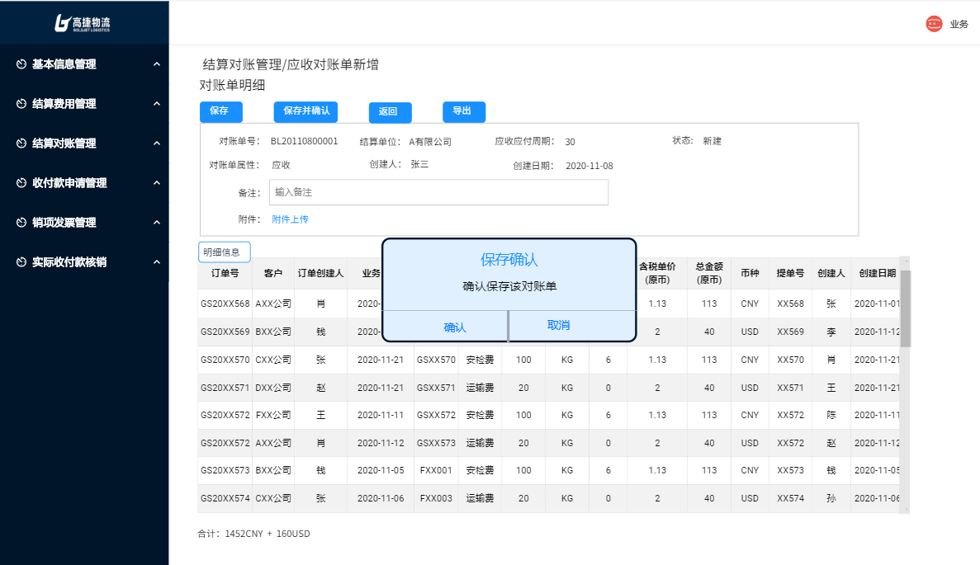
新建应收对账单界面，点击“保存”按钮，弹出“保存确认”弹框。

（2）按钮说明
- 确认：完成保存，自动生成对账单单号，规则BL+6位年月（YYMMDD）+5位流水。保存完成后返回“待对账单列表”界面，将对账单数据状态变为“新建”。
- 取消：取消保存操作，返回“新建应收对账单”界面。

3.2.2.4 新建应收对账单确认原型
（1）新建对账单保存界面
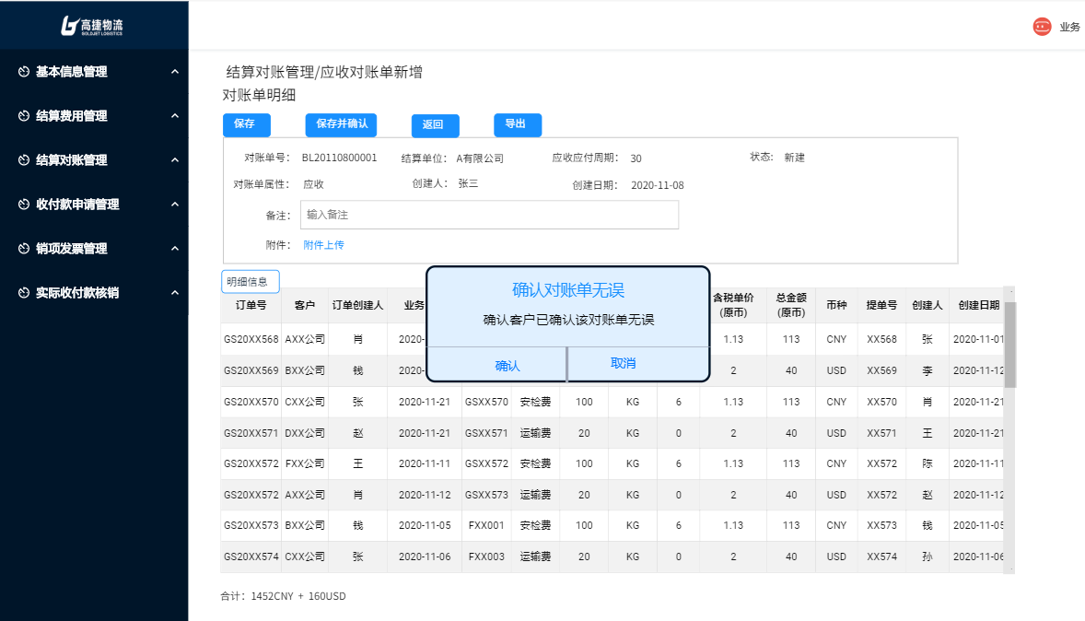
新建应收对账单界面，点击“保存并确认”按钮，弹出“确认对账单无误”弹框。

（2）按钮说明
- 确认：客户已确认该对账单无误，自动生成对账单单号，规则BL+6位年月（YYMMDD）+5位流水。保存完成后返回“待对账单列表”界面，将对账单数据状态变为“已确认”。
- 取消：取消保存操作，返回“新建应收对账单”界面。

3.2.3 应收对账单明细列表原型
（1）对账单明细列表界面
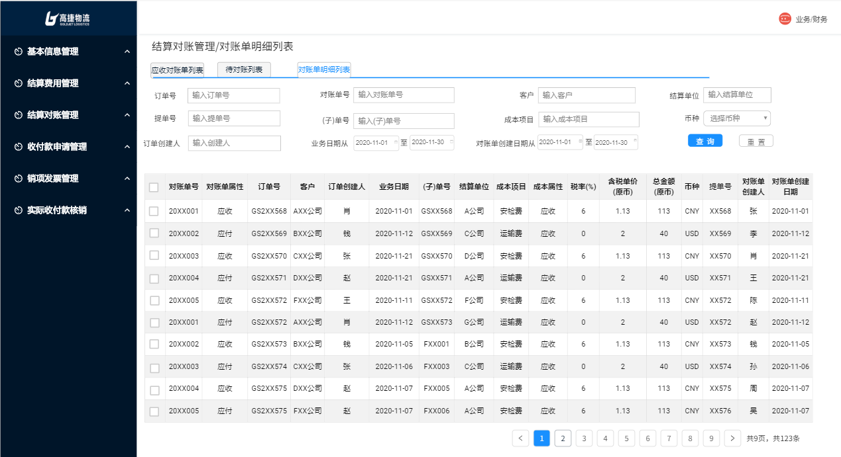
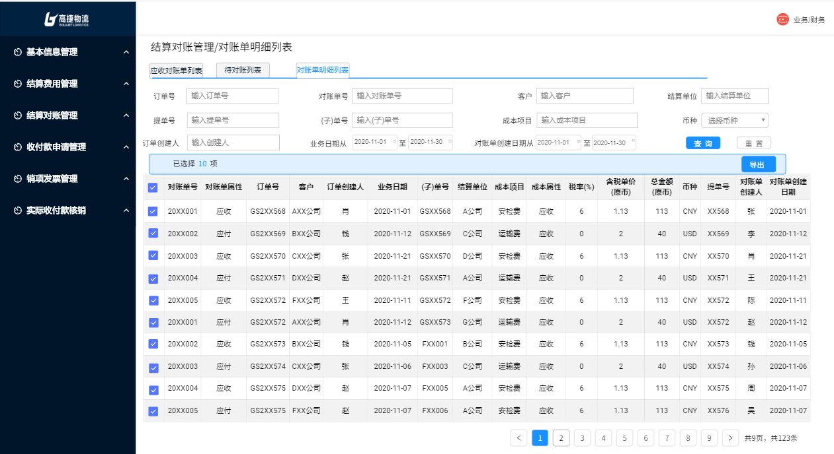

（2）按钮说明
- 查询：在不选择任何查询字段下，点击“查询”按钮，默认所有查询条件。选择对应的查询条件，则显示符合结果的数据。查询出的数据，按照“对账单创建日期”倒序排列。
- 重置：重置所有查询条件。
- 导出：按查询条件导出所有数据。

（3）查询栏字段说明
序号 | 名称 | 长度 | 类型 | 是否必填 | 默认值 | 可编辑 | 备注
1 | 订单号 | 30 | 文本 | 否 | 否 | 否 | 手工录入；  填写订单号，支持模糊查询；
2 | 对账单号 | 30 | 文本 | 否 | 否 | 否 | 手工录入；  填写对账单号，不支持模糊查询；
3 | 客户 | 20 | 文本 | 否 | 否 | 否 | 手工录入；  填写客户，支持模糊查询；
4 | 结算单位 | 20 | 文本 | 否 | 否 | 否 | 手工录入；  填写对结算单位，支持模糊查询；
5 | 提单号 | 30 | 文本 | 否 | 否 | 否 | 手工录入；  填写提单号，支持模糊查询；
6 | (子)单号 | 30 | 文本 | 否 | 否 | 否 | 手工录入；  填写(子)单号，支持模糊查询；
7 | 成本项目 | 10 | 文本 | 否 | 否 | 否 | 手工录入；  填写成本项目，支持模糊查询；
8 | 币种 | 3 | LOV | 否 | 否 | 否 | 1、LOV选择；  2、选择币种代码，支持模糊查询。LOV显示2列“币种代码”和“币种名称”；
9 | 订单创建人 | 10 | 文本 | 否 | 否 | 否 | 手工录入；  填写订单创建人，支持模糊查询；
10 | 业务日期 |  | 日期 | 否 | 否 | 否 | 手工选择；时间选择框；  不选默认全部日期；
11 | 对账单创建日期 |  | 日期 | 否 | 否 | 否 | 手工选择；时间选择框；  不选默认全部日期；

（4）对账单明细列表字段
序号 | 名称 | 长度 | 类型 | 是否必填 | 默认值 | 可编辑 | 备注
1 | 对账单号 | 30 | 文本 | 否 | 否 | 否 | 所有新建、已确认的应收对账单行信息，自动带出对应字段；
2 | 对账单属性 | 10 | 文本 | 否 | 否 | 否 | 所有新建、已确认的应收对账单行信息，自动带出对应字段；
3 | 订单号 | 30 | 文本 | 否 | 否 | 否 | 所有新建、已确认的应收对账单行信息，自动带出对应字段；
4 | 客户 | 20 | 文本 | 否 | 否 | 否 | 所有新建、已确认的应收对账单行信息，自动带出对应字段；
5 | 订单创建人 | 10 | 文本 | 否 | 否 | 否 | 所有新建、已确认的应收对账单行信息，自动带出对应字段；
6 | 业务日期 | 20 | 文本 | 否 | 否 | 否 | 所有新建、已确认的应收对账单行信息，自动带出对应字段；
7 | (子)单号 | 5 | 数值 | 否 | 否 | 否 | 所有新建、已确认的应收对账单行信息，自动带出对应字段；
8 | 结算单位 | 20 | 文本 | 否 | 否 | 否 | 所有新建、已确认的应收对账单行信息，自动带出对应字段；
9 | 成本项目 | 10 | 文本 | 否 | 否 | 否 | 所有新建、已确认的应收对账单行信息，自动带出对应字段；
10 | 成本属性 | 10 | 文本 | 否 | 否 | 否 | 所有新建、已确认的应收对账单行信息，自动带出对应字段；
11 | 税率(%) |  | 数值 | 否 | 否 | 否 | 所有新建、已确认的应收对账单行信息，自动带出对应字段；
12 | 含税单价(原币) |  | 数值 | 否 | 否 | 否 | 所有新建、已确认的应收对账单行信息，自动带出对应字段；
13 | 总金额(原币) |  | 数值 | 否 | 否 | 否 | 所有新建、已确认的应收对账单行信息，自动带出对应字段；
14 | 币种 | 10 | 文本 | 否 | 否 | 否 | 所有新建、已确认的应收对账单行信息，自动带出对应字段；
15 | 提单号 | 30 | 文本 | 否 | 否 | 否 | 所有新建、已确认的应收对账单行信息，自动带出对应字段；
16 | 对账单创建人 | 10 | 文本 | 否 | 否 | 否 | 所有新建、已确认的应收对账单行信息，自动带出对应字段；
17 | 对账单创建日期 | 20 | 文本 | 否 | 否 | 否 | 所有新建、已确认的应收对账单行信息，自动带出对应字段；

3.2.4 用例说明
用例名称 | 财务结算管理-应收对账单新增
用例编码
用例描述
范围/概述 | 选择结算单位，勾选结算明细数据，录入备注、上传附件，完成应收对账单新增
级别
主要参与者 | 业务/财务
前置条件 | 进入结算对账管理->应收对账管理->待对账列表页面，勾选需要生成对账单的订单信息（订单信息必须要同一个结算单位），点击“新增”按钮，进入此页面
成功保证 | 页面操作功能可正常使用，对勾选的订单、录入的信息已经上传的文件进行校验，可成功提交或提示输入错误。
主成功场景 | 勾选结算明细数据，进入“新建应收对账单”页面，录入备注和上传附件。  - 备注：  - 输入200个字符串以内的内容。  - 未保存前，可重新输入备注。  - 附件：  - 上传的附件格式只能是文档格式、图片格式，大小限制在20M以内。  - 未保存前，可重新上传。  明细信息每页显示50页，支持翻页。  点击“保存”进行保存确认。  - 确认：自动生成对账单号，规则BL+6位年月日（YYMMDD）+5位流水，如BL20112600002，把数据状态改成“新建”状态，跳转到“应收待对账单列表”界面。  - 取消：不确认保存该对账单。  点击“保存并确认”进行提交保存。  - 确认：自动生成对账单号，规则BL+6位年月日（YYMMDD）+5位流水，如BL20112600002，把数据状态改成“已确认”状态，跳转到“应收待对账单列表”界面。  - 取消：不确认保存该对账单。
扩展
特殊需求 | 应收对账单模板
关联功能 | 1.结算成本维护  2.销项票维护  3.收款申请

